(sujet A) Contrôle de lecture sur Daphné et Apollon

(1) A quelle époque et en quelle langue ce texte a-t-il été écrit par le poète Ovide ? (2 points)

(2) A quelle époque se déroule l’histoire racontée par ce texte ? (2 points)

(3) A la fin du texte, que font les deux personnages principaux ? (4 points)

(4) Donnez un exemple que donne Apollon de ses pouvoirs. (2 points)

(5) Pourquoi peut-on dire qu’Apollon a une attitude monstreuse ? (5 points)

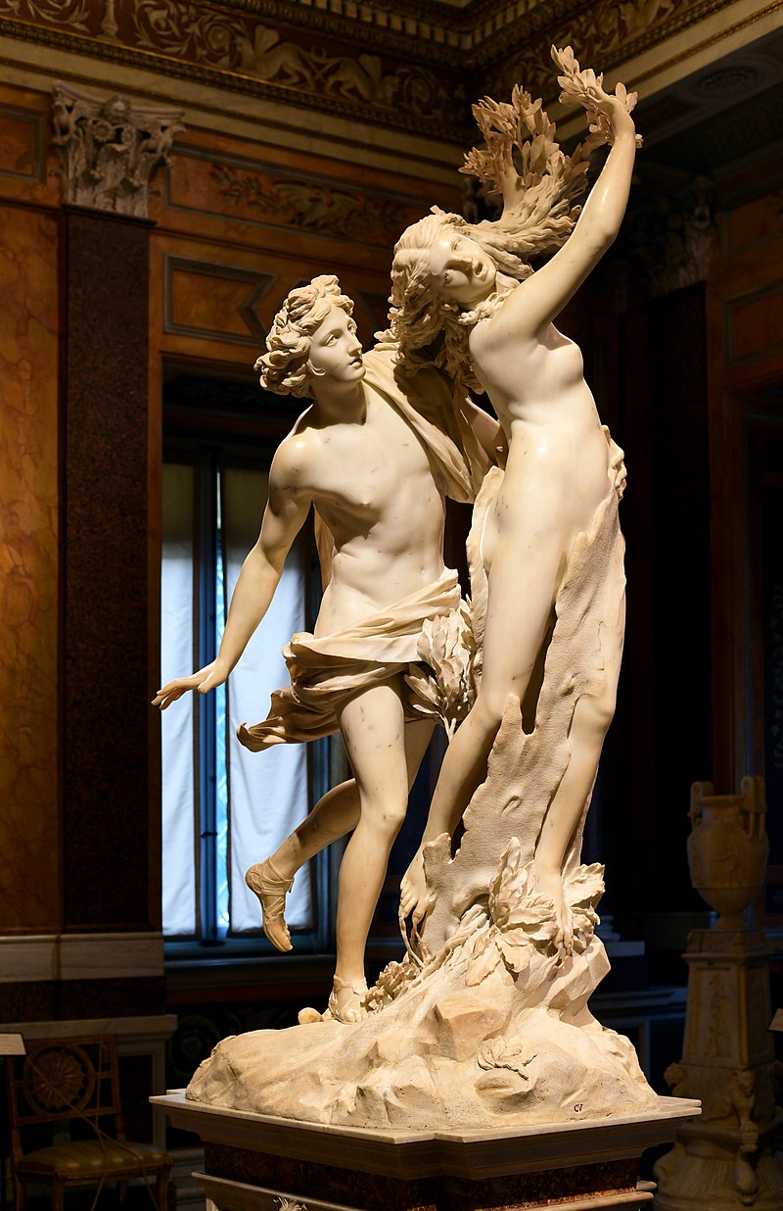
(6) Décrivez la statue du Bernin. (5 points)
Répondez ensuite à la question suivante : Normalement une statue ne peut bouger. Pourquoi peut-on dire que le Bernin a réussi à créer une statue qui semble être dotée d’un mouvement ?

(sujet B) Contrôle de lecture sur Daphné et Apollon
(1) En quelle langue ce texte a-t-il été écrit par le poète Ovide ? En quelle langue le lisez-vous ? (2 points)

(2) Quand ce texte a-t-il été écrit ? A quelle époque se déroule l’histoire racontée ? (2 points)

(3) Qui est Pénée ? A la fin du texte, que fait-il et pourquoi ? (3 points)

(4) Lisez cet extrait du texte : (4 points)

il s'élance à grands pas, la suit à la trace,
tel le chien gaulois en rase plaine quand il a vu un lièvre
et que le premier court après sa proie, le second après son salut.
[...] Il se hâte, poussé par l'espoir, elle, par la peur.

Qui est le « chien gaulois » dans le texte ? Qui est le « lièvre » ? Qu’est-ce que ces vers nous apprennent sur la manière dont Apollon aime Daphné ?

(5) Pourquoi peut-on dire qu’Apollon a une attitude monstreuse ? (4 points)

(6) Décrivez la statue du Bernin. (5 points)
Répondez ensuite à la question suivante : Normalement une statue ne peut bouger. Pourquoi peut-on dire que le Bernin a réussi à créer une statue qui semble être dotée d’un mouvement ?

